enzimi di interesse industriale

la natura degli enzimi
- sono proteine con funzione di catalizzatore biologico in tutte le reazioni chimiche nelle cellule degli organismi viventi
- ogni cellula contiene alcune migliaia di enzimi diversi e sono tutti necessari al suo normale funzionamento
- sono in grado di soddisfare le richieste metaboliche di un ampio range di tipi cellulari
- funzionano in condizioni di T e P ambientale, pH neutro, solvente acquoso
- funzionano in condizioni di freddo estremo ( artico ed alte altitudini )
- funzionano in condizioni di caldo estremo
- funzionano in condizioni di pH estremo
- aumentano la velocita’ di reazione e consentono alla reazione di procedere a velocita’ compatibili con la vita
- non fanno avvenire reazione che non siano termodinamicamente possibili
- non alterano l’equilibrio di reazione
- non partecipano alla reazione, non si consumano durante la reazione ma si ritrovano inalterati alla fine del processo di catalisi
- al termine della reazione diventano disponibili x un’altra reazione

specificita’
- ogni enzima catalizza solamente un unico tipo di reazione o unica classe di reazioni strettamente affini ( tale specificita’ è controllata dalla struttura terziaria )
- enzima funziona in modo altamente specifico in una data reazione e riconosce selettivamente il proprio substrato ( selettivita’ per un composto o un gruppo di composti / chemo-selettivita’ )
- enzima agisce in modo regio-selettivo ( discrimina tra gruppi simili sulla stessa molecola )
- enzima agisce in modo stereo-selettivo producendo soltanto uno dei possibili enantiomeri ( selettivita’ per un solo stereo-isomero )

efficienza
le reazioni enzimatiche sono spesso in cascata ( vie metaboliche )

gli enzimi sono straordinariamente efficienti : presenti in piccole quantita’ ( 10⁻³ % - 10⁻⁴ % ) sono capaci di accellerare le reazioni biologiche di diversi ordini di grandezza 10⁵ - 10²⁰ rispetto a quelle non catalizzate

aumenti di velocità prodotti da enzimi
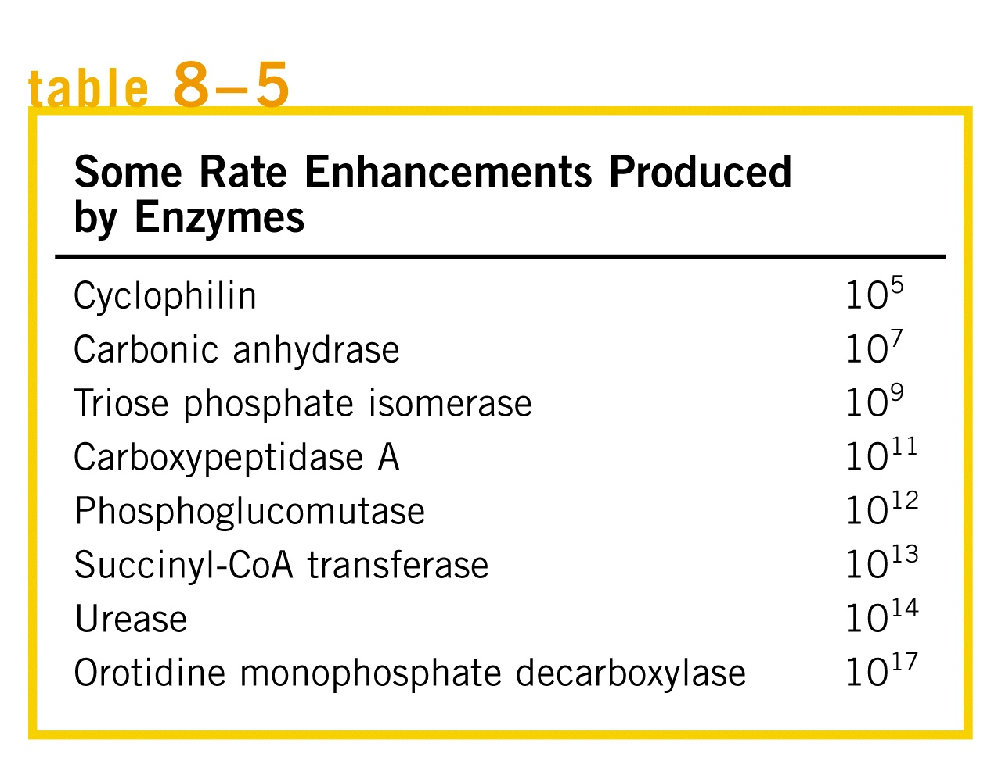

gli enzimi sono modulabili : la velocita di reazione enzimatica puo’ essere regolata in maniera fine e selettiva, in senso positivo o negativo, mediante l’interazione con molecole, attivatori o inibitori
classificazione e nomenclatura
ogni enzima è identificato da un numero unico costituito da quattro sezioni distinte; tale numerazione risponde allo schema di classificazione introdotto nel 1961 dalla Enzyme Commission (EC) della International Union of Biochemistry and Molecular Biology (IUBMB) e della International Union of Pure and Applied Chemistry (IUPAC)

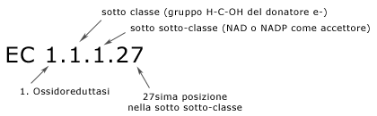
Esempio di numerazione di un enzima. EC sta per "Enzyme Commission".
L'enzima è la lattico deidrogenasi; nome sistematico: L-lattato:NAD ossidoreduttasi
La reazione è : L-lattato + NAD⁺ = piruvato + NADH + H⁺

gli enzimi disponibili vengono suddivisi in 6 classi a seconda della reazione che catalizzano :

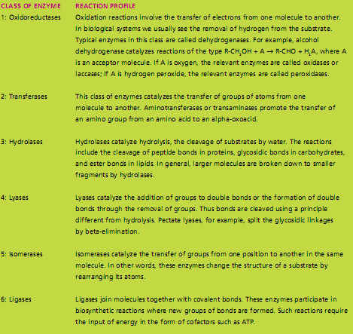

gli enzimi hanno una doppia nomenclatura: un nome corrente di uso comune e un nome sistematico.
Il nome sistematico ha lo scopo di definire con maggior precisione la reazione catalizzata.
Classe | Reazione catalizzata
1. OSSIDOREDUTTASI  Nome sistematico:  donatore : accettore ossidoreduttasi  (es. L-lattato NAD ossidoreduttasi) | Reazioni di ossidoriduzione  Nome comune: deidrogenasi o reduttasi  Ossidasi (1.x.3): solo quando O₂ accettore e⁻ (generalmente si forma H₂O₂)  Perossidasi (1.11.1): quando accettore H₂O₂  Ossigenasi (1.13): solo quando O₂ introdotto nel substrato
2. TRANSFERASI  Nome sistematico:  donatore : accettore gruppotransferasi  (es. L-aspartato 2-chetoglutarato amminotransferasi) | Trasferimento di gruppi funzionali  Nomenclatura corrente  2.6: Transaminasi (ma meglio, Amminotransferasi)  da 2.7.1 a 2.7.4: Cinasi (fosfotransferasi)
3. IDROLASI  Nome sistematico:  substrato idrolasi  (es. succinil-CoA idrolasi) | Idrolisi: Rottura di un legame con intervento H₂O  Nome comune: substrato + suffiso asi  3.1: Idrolisi esteri (esterasi)  3.1.3 Fosfatasi (idrolisi monoesteri fosforici)  3.2: Glicosilasi (es. amilasi)  3.4: Peptidasi (idrolisi legame peptidico)  3.6: Idrolisi legame anidridico  3.6.1 anidridi acido fosforico (es. pirofosfatasi, ATPasi)
4. LIASI  Nome sistematico:  substrato : gruppo-liasi  (es. citrato ossalacetato-liasi) | Rottura non idrolitica di un legame C-C, C-O, C-N o altro  oppure addizione ad un doppio legame  Schema comune di reazione: un substrato = due prodotti (o viceversa)  Uno dei prodotti contiene un doppio legame (neoformato o preesistente)  Nomenclatura comune:  4.1: Rottura legame C-C  4.1.1 decarbossilasi (o carbossilasi)  4.1.2 aldolasi  4.2: Rottura legame C-O  4.2.1 Idro-liasi (eliminazione di acqua o addizione a doppio legame: deidratasi o idratasi. Tuttora consentiti i nomi: fumarasi, aconitasi, enolasi)  Nel caso in cui la reazione di condensazione sia più importante, si può usare il termine sintasi, ma mai sintetasi (vedi citrato sintasi).
5. ISOMERASI  Nome sistematico:  in generale isomerasi,  tranne quando si ha inversione di centri asimmetrici. In tal caso:  racemasi, se un solo centro asimmetrico  epimerasi, se più di uno. | Equilibrio fra isomeri  Nome comune simile al sistematico, ma semplificato.  5.1: Racemasi e Epimerasi  5.2: cis-trans isomerasi  5.3: Ossidoreduttasi intramolecolari (es. triosofosfato isomerasi, spostamento doppi legami C-C e tautomerasi)  5.4: Transferasi intramolecolari  5.4.2 Fosfomutasi (precedentemente classificate in 2.7.5: es. fosfoglucomutasi, fosfoglicerato mutasi)
6. LIGASI  Nome sistematico:  X : Y ligasi (prodotto idrolisi)  X e Y = nome molecole da unire; eventualmente, fra parentesi, il prodotto dell'idrolisi del nucleotide.  [es. succinato - CoA ligasi (GDP)] | Fomazione di un legame accoppiata con idrolisi ATP o altro nucleotide  Nome comune: Ligasi  In alcuni casi si usa Sintasi o Carbossilasi.  In questa classe, e solo in questa, è consentito l'uso di sintetasi in alternativa a sintasi.  6.4: Carbossilasi (enzimi con biotina come coenzima)  es. piruvato carbossilasi, acyl-CoA carbossilasi
Il nome comune è generalmente costituito dal nome del substrato e da un termine (con suffisso -asi) che tende a specificare la reazione, ma talvolta con qualche variante rispetto al nome della classe di appartenenza.

coenzimi o cofattori e vitamine
molecola proteica + molecola non proteica → enzima biologicamente attivo
(apoenzima) (gruppo prostetico) (oloenzima)
↗ ↖
cofattore coenzima

Alcuni enzimi sono attivi solo in presenza di cofattori o coenzimi ( ioni metallici Na⁺ K⁺ Mg²⁺ Ca²⁺ , molecole organiche FAD FMN NAD NADP ) forniscono elementi indispensabili affinchè la reazione proceda ( elettroni H⁺ O₂⁻ energia ) che si legano reversibilmente, vengono chimicamente modificati, vengono introdotti in quantita’ catalitica, devono essere ripristinati nel ciclo catalitico
Molti coenzimi hanno come precursori vitamine idrosolubili del gruppo B
Le vitamine sono molecole che svolgono la loro attività in quantità molto piccole. Sono essenziali per l'uomo e per molti altri animali, in quanto non possono essere sintetizzate a partire da molecole più semplici, ma devono essere assunte con l'alimentazione.

Coenzima | Precursore | Funzione | Enzimi
Tiamina pirofosfato | Tiamina  (Vitamina B₁) | Trasporto gruppo aldeidico "attivato"  Decarbossilazione α-chetoacidi | Piruvico deidrogenasi  Piruvico decarbossilasi
FAD e FMN | Riboflavina  (Vitamina B₂) | Trasferimento di atomi di H (elettroni) | Succinico deidrogenasi  Acil-CoA deidrogenasi  NADH deidrogenasi
NAD e NADP | Acido nicotinico  (Vitamina PP) | Trasferimento di atomi di H (elettroni) | Deidrogenasi piridiniche
Coenzima A | Acido pantotenico | "Attivazione" e trasporto di gruppi acile o acetile | Diidrolipoil transacetilasi  Acil-CoA sintetasi
Piridossal-fosfato | Piridossina  (Vitamina B₆) | Trasferimento di gruppi -NH₂ (amminici)  Reazioni di transaminazione | Amminotransferasi
Biotina | Biotina  (Vitamina H) | Trasporto di CO₂ in forma "attivata"  Reazioni di carbossilazione | Piruvato carbossilasi  Acetil-CoA carbossilasi  Propionil-CoA carbossilasi
Tetraidrofolato | Acido folico | Trasferimento unità monocarboniose: metile, idrossimetile, formile | Biosintesi basi azotate puriniche e pirimidiniche,  Metabolismo amminoacidi
Coenzima B12 | Cobalamina  (Vitamina B₁₂) | Spostamento atomo H da C1 a C2, contemporaneamente a spostamento di un gruppo funzionale da C2 a C1. | Metilmalonil-CoA mutasi
Acido lipoico |  | Trasferimento gruppo acetile  Decarbossilazione α-chetoacidi | Diidrolipoil transacetilasi

cinetica e termodinamica
velocita’ di reazione : variazione della concentrazione dei reagenti o dei prodotti nell’unita’ di tempo
v = - d [S] / dT = d [P] / dT
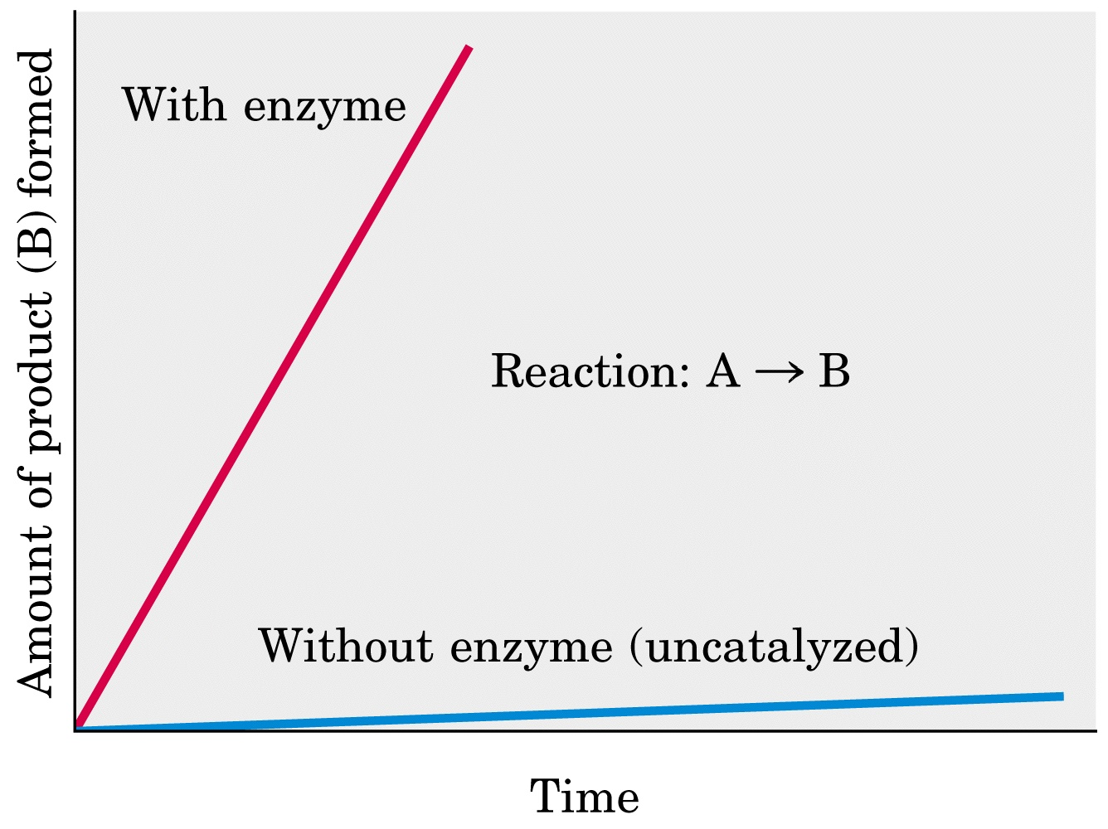
energia di attivazione : barriera energetica che deve essere superata affinchè i reagenti possano trasformarsi in prodotti
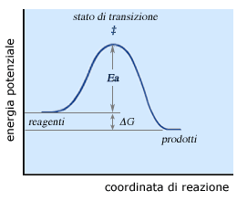

gli enzimi aumentano la velocità di reazione abbassando l’energia di attivazione
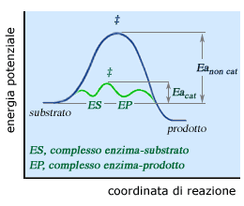
sito attivo : sulla superficie dell’E il sito di legame per il S è costituito da un incavo-fessura che ha la forma complementare al S ( complementarieta’ geometrica ) ed i residui aminoacidici che formano il sito di legame interagiscono con il S mediante attrazioni elettrostatiche ( complementarieta’ elettronica )
tra E e S e altre molecole si instaurano forze non covalenti intense ( legami idrogeno, legami elettrostatici, forze di Van der Waals, interazioni idrofobiche )

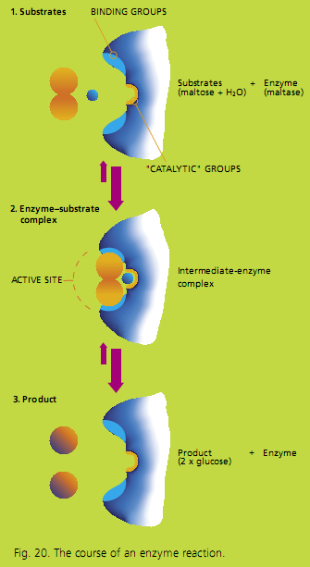

modello chiave-serratura (Fischer 1894)
l’enzima è una serratura in cui può girare solo la chiave specifica; infatti, solo una determinata molecola di substrato ha la forma che le permette di entrare nella fessura del sito attivo dell’enzima in modo che la reazione possa avvenire

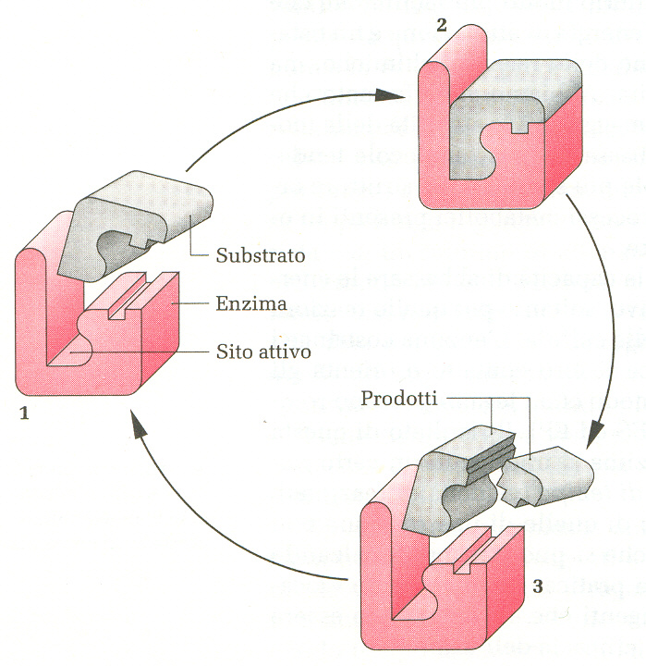
modello adattamento induttivo (Koshland 1954)
la forma assunta dall’enzima è adatta a far avvenire la reazione solo dopo che questo si è legato al substrato: tale fenomeno serve a portare i gruppi funzionali specifici dell’enzima nell’orientamento corretto necessario per la catalisi della reazione
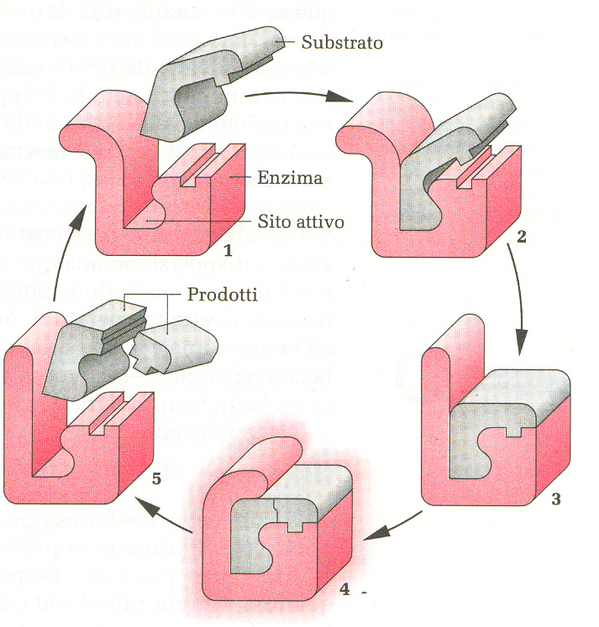
regolazione dell’attività enzimatica
un inibitore enzimatico è una molecola che impedisce all’enzima di funzionare correttamente
irreversibili :
- si legano all’enzima con un legame covalente ad un residuo di un amminoacido presente nel sito attivo
- si modifica in modo irreversibile la forma del sito attivo e la conformazione della molecola enzimatica
- attività dell’enzima si annulla
- non possono essere rimossi con mezzi semplici
- sono utilizzati : nello studio dei siti catalitici
come farmaci anti-metaboliti
come antiparassitari

reversibili : agiscono con modalità che consentono all’enzima di recuperare la propria funzionalità biologica
- competitivi
- acompetitivi
- misti
- non competitivi

inibizione competitiva
- l’inibitore ha una forma simile a quella del substrato
- l’inibitore si lega reversibilmente al sito attivo dell’enzima
- competizione per conquistare il sito attivo dipende dalla concentrazione dei due contendenti

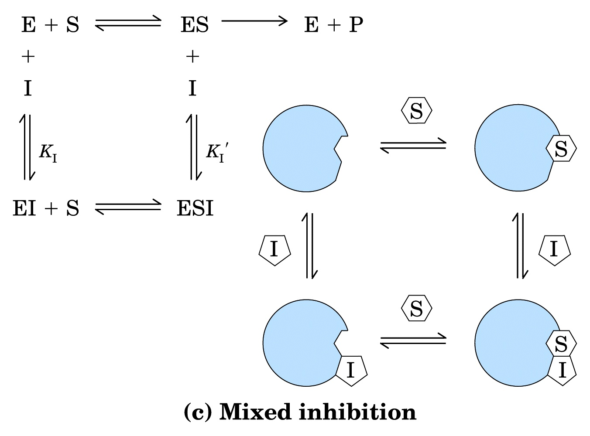

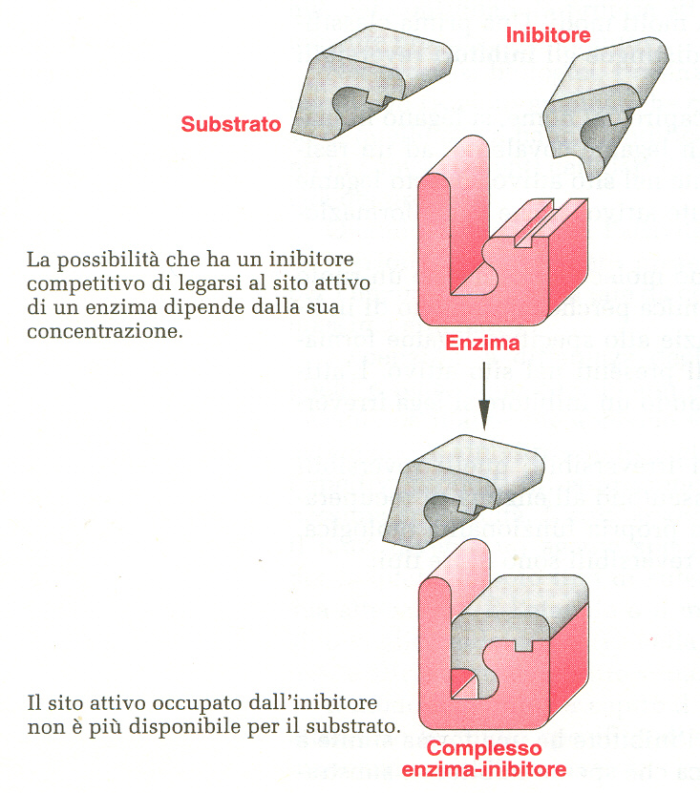

inibizione acompetitiva : l’inibitore si lega reversibilmente al complesso enzima – substrato durante il processo catalitico
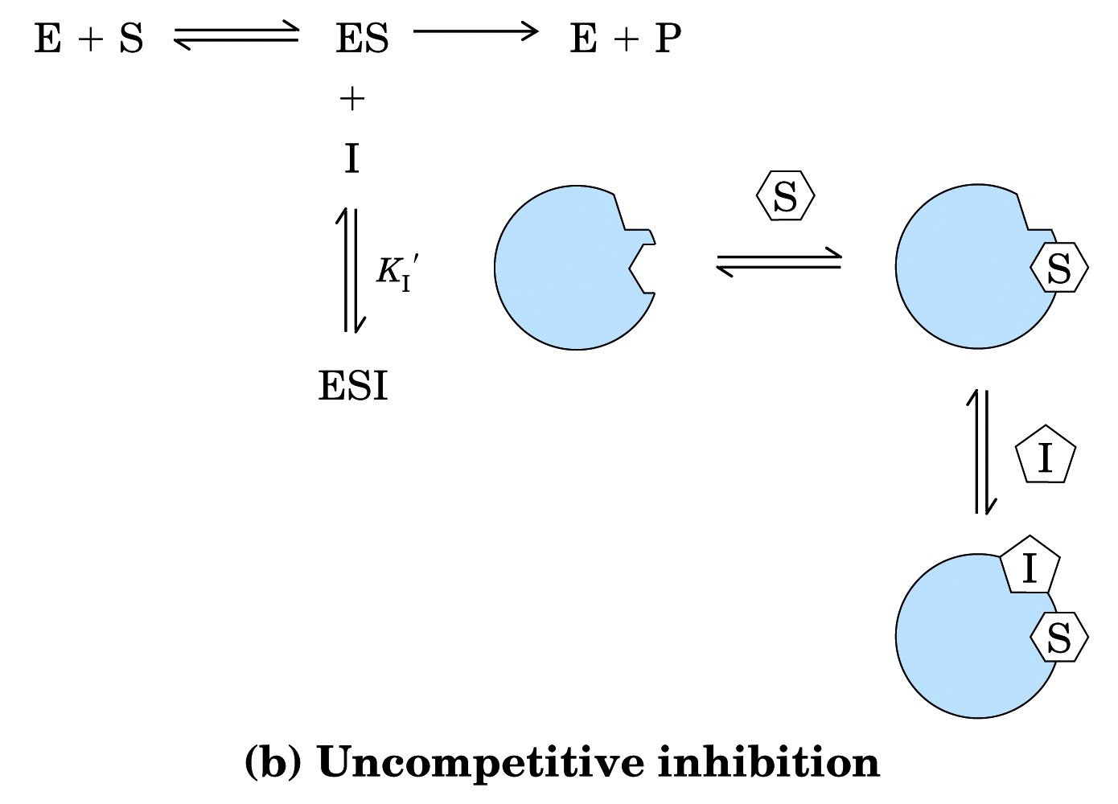

inibizione mista : l’inibitore puo’ legarsi reversibilmente o all’enzima libero o al complesso enzima-substrato già formato

inibizione non competitiva
- l’inibitore si lega reversibilmente ad un radicale amminoacido dell’enzima in un sito diverso dal sito attivo
- deformazione del sito attivo: esso può ancora ricevere il substrato, ma non è più in grado di trasformarlo in prodotto

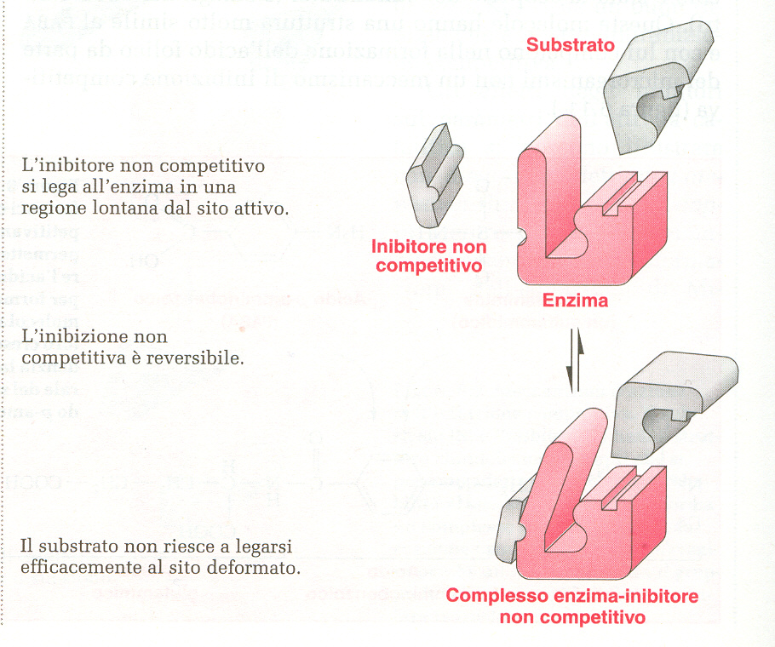

effettore: molecola che interagendo in siti lontani dal sito attivo di un enzima, esercita un qualche effetto sulla sua attività (positivo o negativo)
effettore positivo : induce modificazioni che trasformano lo stato inattivo dell’enzima nella sua forma attiva: essa può legarsi al substrato
effettore negativo : induce una modificazione del sito attivo tale da impedire all’enzima di funzionare

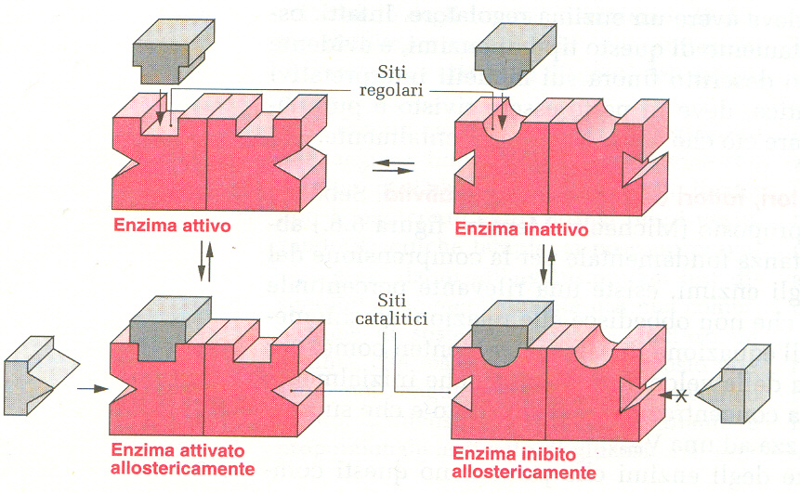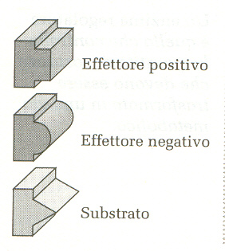

effetto del pH sulle reazioni catalizzate da enzimi :
- il cambiamento del pH altera il grado di ionizzazione dei diversi gruppi ionizzabili presenti in una molecola enzimatica; se anche il substrato è un composto ionico, la sua ionizzazione varierà con il pH
- sia la natura ionica del substrato che quella dell’enzima modificano il modo di combinarsi dell’uno con l’altro
- si può individuare un pH ottimale e un range di valori di pH entro cui l’enzima mostra la massima efficienza
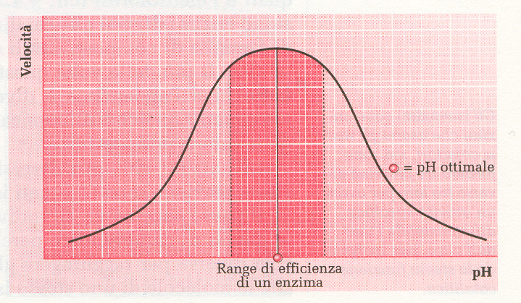

effetto della temperatura sulle reazioni catalizzate da enzimi :
- un eccessivo aumento della temperatura provoca la denaturazione degli enzimi con una modificazione irreversibile del sito attivo e una drastica riduzione dell’attività catalitica
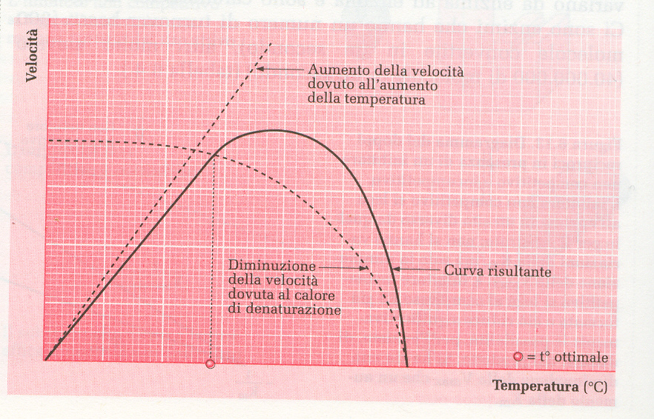

cinetica enzimatica
Una qualsiasi reazione enzimatica monosubstrato può essere schematizzata come segue:  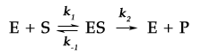  in cui E indica l'enzima libero, S il substrato, P i prodotti e ES il complesso enzima-substrato.  k₁, k₋₁, k₂ sono le costanti di velocità dei singoli passaggi elementari.  La velocità di reazione, v, è correlata con la concentrazione del substrato, [S], da un'equazione caratteristica, nota come equazione di Michaelis-Menten:  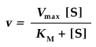  la cui espressione grafica è una tipica iperbole rettangolare, come quella rappresentata nella figura a lato.  Le due costanti che compaiono nell'equazione di velocità, Vmax e KM (costante di Michaelis), hanno valori caratteristici per ciascun enzima. |  | 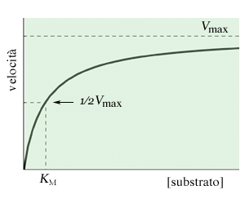  Effetto della concentrazione del substrato sulla velocità di una reazione enzimatica.  K_{M} è la concentrazione di substrato alla quale la velocità è la metà della velocità massima (Vmax).

significato della K_{M}
- è una costante di dissociazione apparente e misura il grado in cui l’enzima è legato al substrato
- è uguale alla [S] per la quale v₀ = V_{M}/2
- dipende dalle costanti cinetiche: K_{M} = (k₂ + k₃)/ k₁
- se ha valori bassi, l’enzima si satura con poco substrato (affinità elevata)
- è caratteristica di un enzima per un certo substrato

numero di turn-over o costante catalitica K_{cat}
V_{M} = k_{cat} [E₀]
- massimo numero di molecole di substrato convertite nella unità di tempo da una molecola (sito) di enzima
- è correlata alla velocità di decomposizione del complesso ES

significato di K_{cat} / K_{M} ( costante di specificita’ )
- dà una idea della efficienza relativa con cui vengono trasformati più substrati (specificità)
- dà una idea della efficienza catalitica dell’enzima

capacita’ catalitica o attivita’ enzimatica
- Unita’ Internazionali ( IU ) : quantita’ di enzima che converte 1µmole di substrato in 1min nelle condizioni operative di analisi
- Katal ( SI ) : quantita’ di enzima che converte 1mole di substrato in 1sec nelle condizioni opertaive di analisi ; ( sottomultipli µkat nkat pkat )
- attivita’ specifica ( U/mg ) : rapporto tra attivita’ enzimatica e contenuto proteico totale soluzione ( la concentrazione di proteine totali in soluzione compreso l’enzima di interesse si determina con metodi analitici grazie a kit commerciali ) tanto maggiore è il valore di AS tanto piu’ puro è l’enzima.

immobilizzazione
gli enzimi che catalizzano reazioni:
-perdono stabilita’ nell’ambiente di reazione ( riduzione dell’attivita’ catalitica in conseguenza di fenomeni di ossidazione,denaturazione o logorìo meccanico )
-dato il loro elevato costo se ne impone il recupero e riutilizzo
Tali difficolta’ sono state superate con la tecnica di immobilizzazione degli enzimi su supporti inerti insolubili che consente un agevole recupero del catalizzatore biologico e la purificazione dei prodotti, di fissare differenti enzimi l’uno vicino all’altro in modo da realizzare delle sequenze catalitiche con un miglioramento dell’ efficienza globale del sistema ( ogni scelta si basa valutando criteri di costo, efficienza, attivita’ catalitica, caratteristiche della disattivazione-rigenerazione )
§ ancoraggio covalente su supporto solido insolubile in H₂O : supporti ( vetro, ceramica porosa, acciaio inox, sabbia, carbone, MeO, composti polimerici sia naturali che sintetici ; gli enzimi vengono immobilizzati attraverso loro gruppi carbossilici o amminici ed i supporti inorganici vengono silanizzati
§ adsorbimento su un supporto solido : molecole di enzima in soluzione vengono adsorbite su un supporto solido x mescolamento poi l’enzima non fissato viene lavato via ma l’ancoraggio non è molto stabile; materiali ( carbone attivo, celite, cellulosa, Al₂O_{3,} resine sintetiche )
§ reticolazione con reagenti polifunzionali o cross-linking : reagente usato glutaraldeide, esametilendiiso-cianato, diammine alifatiche, dimetil-adipimidato, dimetil-suberimidato,cloruro-cianogeno ; le molecole di enzima possono essere reticolate fra loro, co-reticolate utilizzando una proteina di riempimento inattiva ( albumina ) o reticolate fra loro quando sono gia’ state adsorbite su supporto solido; ne risulta un aggregato insolubile ad elevato peso molecolare
§ inclusione in gel polimerici : l’enzima viene addizionato ad una soluzione di monomero poi si innesca la polimerizzazione x riscaldamento o aggiunta opportuni reattivi e si ottengono particelle con pori 100-400nm capaci di trattenere gli enzimi ; gel di acrilammide, agar-gel, alginato-Ca , alginato-Al , k-carragenano
§ incapsulazione : l’enzima viene intrappolato in piccole capsule ( microcapsulazione ) diametro 300um circondate da una membrana porosa semipermeabile ( di tipo biologico o sintetico ) che consente il passaggio di S e P ma non dell’ enzima; tale tecnica consente di poter disporre di una grande area superficiale e di certa specificita’ d’azione poiché la membrana consente passaggio di alcuni substrati mentre ne esclude altri ; il supporto puo’ avere forma conveniente ( sfere, fibre, fogli, cilindri ) in funzione del tipo di processo
§ inclusione o inglobamento : l’enzima viene incluso in fibre spugnose o in fibre cave che hanno la stessa funzione della membrana delle micro-capsule

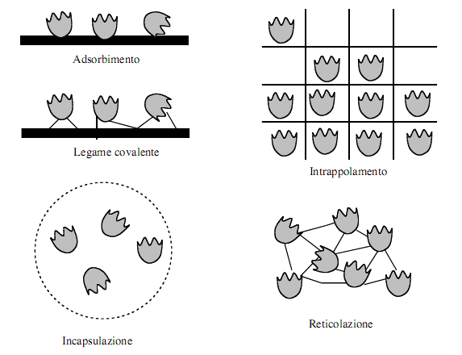

IMERs (“Immmobilized Enzyme Reactors”)
L’uso di reattori contenenti enzimi immobilizzati (“Immobilized Enzyme Reactors”, IMERs) è stato recentemente sviluppato ed è stata dimostrata l’importanza di questa metodologia in vari campi della ricerca. Gli enzimi infatti possono essere immobilizzati su una fase stazionaria ed utilizzati per impaccare colonne per HPLC che possono essere impiegate come bioreattori permettendo di condurre reazioni enantioselettive in modo estremamente efficiente, riciclando ripetutamente l’enzima. I bioreattori sono stati inoltre utilizzati con successo anche per studi di carattere prettamente biochimico, che hanno riguardato, ad esempio, la separazione e la successiva identificazione di metaboliti in studi sul metabolismo dei farmaci nonché l’identificazione di nuovi inibitori selettivi di specifiche attività enzimatiche. Inoltre i sistemi così preparati hanno trovato vasta applicazione anche per la preparazione di fasi stazionarie chirali per HPLC, impiegate nella cromatografia per affinità. Questo approccio oltre a non richiedere elevate quantità di proteina, ne aumenta la stabilità, rendendo allo stesso tempo possibile il suo riutilizzo fintanto che questa rimane attiva; vi è inoltre la possibilità di immobilizzare enzimi in sequenza, permettendo quindi l’ottenimento di processi “multistep” con elevata specificità e selettività.

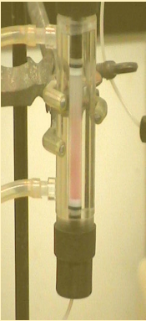

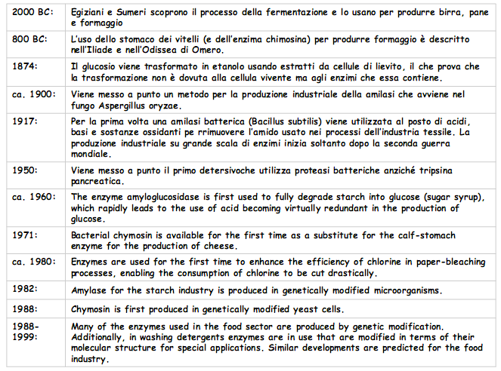

molti processi chimici di trasformazione utilizzati in varie industrie hanno ereditato inconvenienti dpdv commerciale e dello sviluppo:
- reazioni nn specifiche possono risultare prodotti miseri-poveri
- le elevate T e P necessarie nelle reaz portano ad alti costi ( energia, grandi volumi H2O raffreddamento )
- processi pericolosi che richiedono alte T P acidita’-alcalinita’ necessitano di grandi capitali investimento , complicati sistemi e apparecchiatura di controllo
- elevati consumi di energia e presenza di prodotti nocivi hanno un impatto negativo sul territorio-ambiente

l’utilizzo in campo industriale degli enzimi consente:
- condizioni blande di reazione, assenza di sottoprodotti indesiderati e alterazioni a carico dei principi nutritivi, possibilita’ di realizzare trasformazioni altrimenti non ottenibili per via chimica-fisica
- minor ingombro degli impianti
- elevata specificita’, velocita’ di reazione, attivita’ catalitica, semplicita’ d’impiego e reazione facilmente controllata
- una ridotta richiesta di energia, H₂O processo e raffreddamento, composti chimici induce minor produzione rifiuti e quindi ridotto impatto ambientale

utilizzo di E in campo industriale :
- E isolati [trasformazioni 1-2 stadi soltanto]
- E derivati da cellule eucariote ( animali e vegetali ) microrganismi ( batteri lieviti muffe ) o cellule intere [ trasformazioni poli-stadio capaci d coinvolgere una serie di enzimi che agiscono in sequenza ]

withe biotechnologies
- i bioprodotti fanno parte da anni del nostro quotidiano : detergenti, vitamine, antibiotici, additivi alimentari, materie plastiche biodegradabili, biocombustibili
- le biotecnologie intervengono nei sistemi di produzione industriale attraverso bioprocessi ( utilizzo di enzimi e microrganismi come reattori )
- vantaggi : maggiore efficienza energetica, minor utilizzo di materie prime, ridotta emissione di CO₂, riduzione dei costi di produzione, minor produzione di rifiuti, migliore produttivita’ e vasta gamma prodotti con caratteristiche definite

microrganismi x uso industriale:
- sono catalizzatori piu’ stabili, efficienti e comodi da manipolare
- il pool genetico totale è immenso ed offre pertanto un potenziale illimitato per processi di sintesi e degradazione
- sono caratterizzati da tassi di crescita estremamente rapidi
- impiegati nell’industria alimentare sono riportati in un elenco di sost e microrg ritenuti sicuri messo a punto dalla FDA (Foof Drug Administration) e detto GRAS (Generally Recognised As Safe) : il consumatore è tutelato in quanto viene garantita l’assenza di prodotti metabolici che possono degradare-danneggiare il prodotto e viene esclusa la presenza di modificazioni genetiche che possono alterare la funzione del microrganismo
- capaci d crescere in mezzo coltura liq poco costoso ottenibile in grandi quantita’ ( processi industriali mirobiologici usano scarti di altre industrie come fonte C o ingredienti principali o ingredienti intergrativi del mezzo coltura es: sciroppo mais ricco N2 e fattori crescita da industria lavoraz mais , siero di latte ricco lattosio e minerali è scarto liq industria casearia )

La maggior parte degli enzimi di importanza industriale sono prodotti da colture sommerse all’interno di grandi fermentatori utilizzando risorse primarie rinnovabili, materiali di recupero, scarti di lavorazione, eccedenze agricole
Novozymes ( Denmark ) gli enzimi industriali sono prodotti usando un processo detto “submerged fermentation”
- crescita accurata di microrganismi selezionati (batteri funghi) in vessel chiusi contenenti un ricco brodo nutriente (medium di fermentazione) ad alta concentrazione di O2 ( condizioni aerobiche) quando microrg esauriscono nutrienti producono E desiderati che molto spesso sono secreti nel medium di fermentazione
- la fermentazione si realizza in vessel con volumi superiori 1000 metri cubi
- il media di fermentazione comprende nutrienti provenienti da materie prime rinnovabili come farina d grano, zuccheri, semola d soia ; vari sali inorganici sono aggiunti e seconda delle esigenze crescita
- processi fermentazione in continuo, fed-batch, large scale
- parametri operativi ( T pH consumo O2 formazione CO2 feed-rate ) sono comunemente misurati e opportunamente controllati x ottimizzare il processo d fermentazione
- dal medium di fermentazione viene rimosso il materiale insolubile ( cellule microbiche ) x centrifugazione o microfiltrazione e la biomassa puo’ essere riciclata come concime per fattoria agricola o come prodotto industriale primario; gli enzimi esocellulari rimasti nel brodo d fermentazione sono successivamente concentrati per evaporazione, filtrazione a membrana o cristallizzazione a seconda dell’applicazione futura; nel caso di un enzima puro si esegue isolamento tramite gel o cromatografia scambio ionico.

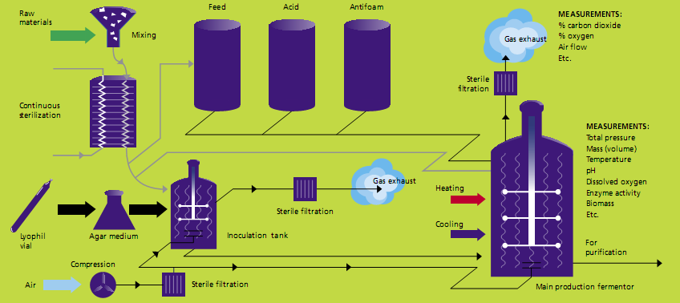

enzimi usati in processi industriali ( 2008, Novozymes, Denmark )

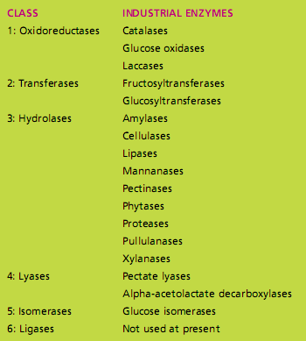

principali settori di impiego degli enzimi (2006 ,Gruppo Biotecnologie Industriali )

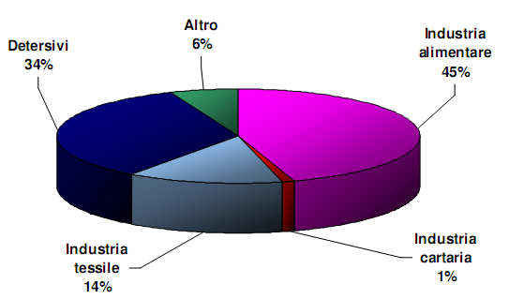

principali enzimi di interesse industriale (2006 ,Gruppo Biotecnologie Industriali )
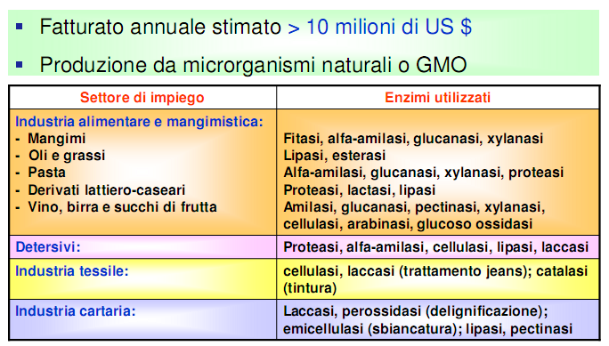

proteasi o peptidasi : enzimi idrolitici coinvolti nella digestione proteica. Con la loro azione, le proteasi sono in grado di spezzare i legami peptidici che uniscono i vari amminoacidi e dalla cui ripetuta concatenazione originano le molecole proteiche.
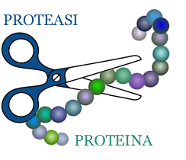

- esopeptidasi : idrolizzano legami peptidici situati alle estremità della catena aminoacidica.
- endo peptidasi : scindono i legami peptidici all'interno della molecola proteica , originando peptidi di varia lunghezza
trovano impiego : industria detersivi, alimentare, farmaceutica, preparazione di idrolizzati proteici
ottenibili da:
- batteri : genere Bacillus [ proteasi alcaline(classe serin proteasi) proteasi neutre(lavorazione pellame e settore alimentare/prodotti da forno) ]
- funghi : proteasi neutre ( ceppi Aspergillus orizae) proteasi acide ( rennina-caglio) (Rhizomucor miehi, Cryphonectria parasitica)

lipasi : enzimi idrolitici che catalizzano la digestione dei lipidi-triglicerdi scindendo il legame estereo che lega i gruppi ossidrili del glicerolo agli acidi grassi a lunga catena.
Trovano impiego : detergenti ( Bacillus, Aspergillus, Rhizopus, Rhodotorola) settore alimentare(oli e grassi, aromi nei formaggi e cioccolato, alimenti x infanzia ad elevato valore biologico) bio-molecole, biotrasformazioni(separazioni chirali)

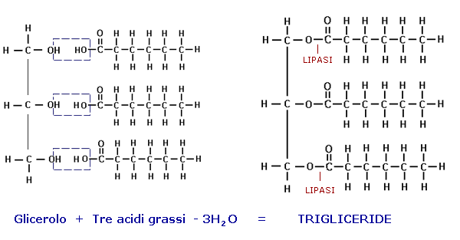

laccasi
Le laccasi ( EC 1.10.3.2 ) sono uno dei primi enzimi descritti dall’uomo; sono state scoperte nel 1883 da Yoshida che per primo osservò che il lattice estratto dalla pianta si induriva in presenza di aria; appartengono alla famiglia delle “blue copper” ossidasi cioè enzimi ossidanti e contengono 4 atomi di rame
Le laccasi utilizzano ossigeno atmosferico come accettore finale di elettroni e lo convertono in acqua con concomitante trasformazione del substrato in prodotto.
substrato + O₂ laccasi prodotto + 2 H₂O
Tipici substrati delle laccasi sono i derivati fenolici (fenoli, polifenoli, amminofenoli, poliammide, ecc.) ; per ampliare il numero di molecole sulle quali possono agire le laccasi, vengono impiegati degli opportuni mediatori ; in tal caso l’enzima ossida il mediatore che a sua volta reagisce con il substrato.
Laccasi
substrato + mediatore + O2 = prodotto + mediatore(ossidato) + 2 H2O
per la loro capacita’ di utilizzare ossigeno presente nell’aria e produrre acqua come sottoprodotto di reazione le laccasi sono detti catalizzatori “verdi” molto interessanti dpdv biotecnologico
trova applicazioni nell’ : industria tessile, industria cartaria, chiarificazione vino-birra-succhi frutta, produzione etanolo.

catalase ( EC 1.11.1.6 ) è una ossido-reduttasi, è un tetramero al cui interno vi sono 4 gruppi ferrosi che reagiscono con il perossido di idrogeno
- H₂O₂ + Fe(III)-E → H₂O + O=Fe(IV)-E
- H₂O₂ + O=Fe(IV)-E → H₂O + Fe(III)-E + O₂

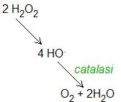

l’enzima puo’ anche agire come perossidasi ( EC 1.11.1.7 )
ROOR' + molecola donatrice di elettroni (2e⁻) + 2H⁺ → ROH + R'OH
le forme di catalasi che mostrano sia attivita’ di catalasi che di per ossidasi vengono identificate come catalasi-perossidasi.
ottenibile da Aspergillus niger e Corynebacterium glutamicum ;
trova applicazioni nell’ : industria casearia, imballaggi x alimenti, industria tessile, detergenti x lenti a contatto, industria cosmetica.

cellulosa
La cellulosa è uno dei più importanti polisaccaridi.È costituita da un gran numero di molecole di glucosio (da circa 300 a 3.000 unità) unite tra loro da un legame β-1,4 glicosidico.

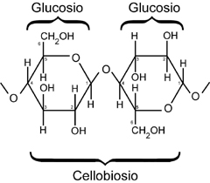

La celulosa può essere idrolizzata a glucosio dalle cellulasi. Le cellulasi sono costituite da tre tipi di enzimi che agiscono in sinergia e degradano la cellulosa con una reazione di idrolisi.
- Endoglucanasi EG cellulasi (EC 3.2.1.4)
- Esoglucanasi CBH1 cellobioidrolasi (EC3.2.1.91)
- Beta-glucosidasi CBH2 cellobiasi (EC3.2.1.21)
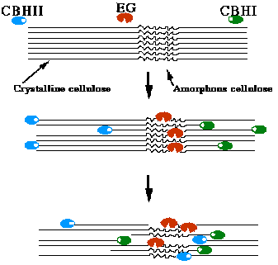

le cellulasi commerciali in cui risultano presenti le tre attivita’ enzimatiche in rapporti diversi sono ottenute da muffe (l’attivita’ di endoglucanasi è ampiamente distribuita tra generi-speci diversi mentre l’attivita’ esoglucanasi è presente in misura minore) Trichoderma reesei, Aspergillus niger, Penicillium funiculosum, Rhizopus sp.
I settori di applicazione sono numerosi : produzione di glucosio, alimentazione animale, processi d trasformazione di vegetali, settore tessile e cartario, estrazione di proteine da cereali e recupero da alghe

Xilano
Lo xilano costituisce il composto polimerico più importante dell’emicellulosa. La catena principale di questo polimero è composta da residui di xilosio uniti da legami glicosidici beta 1,4 con catene laterali di varia natura (arabinosio,mannosio,galattosio,ramnosio, ac.glucuronico)

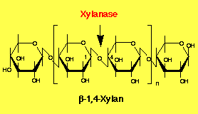

La completa degradazione dello xilano richiede l’azione di xilanasi (enzimi che catalizzano l’idrolisi di legami glicosidici tra residui di xilano) :
- Endo β1,4 xilanasi (EC3.2.1.8) interno catena xilano
- β1,4 xilosidasi (EC3.2.1.37) eso estremita’ nn riducente catena

ottenute da ceppi muffe con elevati livelli di attivita’ : Trichoderma reesei, Aspergillus niger, Humicola, Rhizopus
applicazioni: settore alimentare(prodotti da forno,birra) mangimistica, succhi di frutta

enzimi e detergenti
gli enzimi hanno contribuito moltissimo allo sviluppo e miglioramento dei moderni detergenti x cura casa e famiglia grazie alla loro efficacia a moderate temperature e modesti valori pH che caratterizzano le moderne tecniche lavaggio (a mano e automatizzate) sia x bucato-indumenti che piatti-stoviglie ;
contribuiscono a :
- migliori performance di pulitura in generale
- ringiovanimento del tessuto di cotone grazie all’azione della cellulase sulle fibre
- ridotto consumo di energia mediante le basse temperature di lavaggio messe in atto
- ridotto consumo di acqua nel corso di una piu’ efficiente liberazione dallo sporco
- minimo impatto ambientale poiché sono tutti facilmente bio-degradabili
- protezione delle acque di scarico riversate nell’ambiente ( fosfati-free e meno alcalini )
detergenti x biancheria e stoviglie
oggi i prodotti piu’ efficaci hanno una formulazione che contiene miscela di differenti classi di enzimi
- proteasi (erba, sangue, uova, sudore)
- lipasi (olio, grassi, rossetto)
- amilasi (amidi, cibi)
- cellulasi (rendono colori brillanti)
- mannanasi (gelato, salsa pomodoro, insalata, medicazioni-gomma guar-additivo/gelificante)
la lista dettagliata degli ingredienti nei detergenti varia a seconda della zona geografica ma il meccanismo di detergenza è simile in tutto il mondo: sporco e macchie sono rimosse grazie all’azione concertata di enzimi, surfactanti e additivi
- proteasi, amilasi, mannanasi e lipasi idrolizzano e solubilizzano lo strato di sporco attaccato alle superfici
- cellulase idrolizza legami glicosidici, rimuove particelle sporco attaccate alle fibre d cotone, migliora dolcemente lucentezza e splendore delle superfici di cotone logore e consumate
- surfactante abbassa la tensione superficiale e accresce la forza repulsiva tra le particelle di sporco
- additivo agisce da chelante ( sali calcio e magnesio precipitano) ostacola la ri- deposizione dello sporco, inibisce la corrosione

la nuova tendenza :
la ricerca di enzimi che siano resistenti e tolleranti nei confronti delle altre componenti dei detersivi (additivi, surfactanti, tensioattivi, sbiancanti, emulsionanti ) modo da avere effetti sinergici e ottenere lo stesso risultato a temperature inferiori o a freddo

detergenti x cura personale
- marche di dentifricio e prodotti x dentiera contengono glucoamilase e glucosio-ossidase (sistemi enzimatici producono H₂O₂ che uccide flora batterica e previene formazione placca ) ; semplice lavaggi 2-5min ; alcuni dentifrici contengono una protease
- le soluzioni x la pulizia delle lenti a contatto contengono proteasi x degradare materiale proteico e lipasi x demolire i grassi, mentre catalasi ripristina H₂O rimuovendo l’eccesso di H₂O₂ che rimane dopo la disinfezione

enzimi e industria tessile
gli enzimi hanno trovato larga applicazione nel migliorare i metodi di produzione e le fasi finali di preparazione dei manufatti
- applicazione piu’ antica è l’uso di amilase x rimuovere particelle di amido ( il filo che costituisce l’orlo longitudinale è spesso trattato con amido allo scopo di impedirne la rottura nel corso della tessitura)
- “stonewashed look” o “jeas consumato” come fosse stato strofinato con pietra pomice viene realizzato con cellulase (pH 6-8 / pH 4-6) che agisce sui piccoli filamenti esposti in superficie rimuovendoli dal corpo principale della fibra ed eliminando il colorante blu indaco
- “backstaining” o “jeans trattato” indumento viene ricolorato di indaco x trattamento con cellulase (pH 4-6)
- “faded look” o “jeans avvizzito-candeggiato” : laccase in presenza O2 dell’aria degrada l’indaco creando effetto sfumatura
- le fastidiose ed antiestetiche palline che si formano x strofinio su lana, fibre naturali cellulosiche e tessuti sintetici sono eliminate mediante cellulasi che agiscono degradando la cellulosa in modo da eliminare le parti piu’ superficiali della fibra e rendere il tessuto piu’ liscio morbido compatto brillante
- proteasi che rimuovono il materiale proteico che ricopre le fibre della seta grezza e lana
- catalase elimina H₂O₂ residua dopo il candeggio del cotone grezzo
- fibre naturale cellulosiche (cotone, lino, canapa) prima di essere colorate subiscono un trattamento di strofinatura x la completa-parziale rimozione della componente nn cellulosica (cere,pectina,emicellulosa,sali minerali) che elimimina le impurita’ ma attacca anche la cellulosa inducendo perdita di peso-robustezza del filo; il trattamento con una pectinase alcalina elimina la pectina che agisce come una colla tra il core della fibra e cere senza danneggiare le proprieta’ del filo-fibra

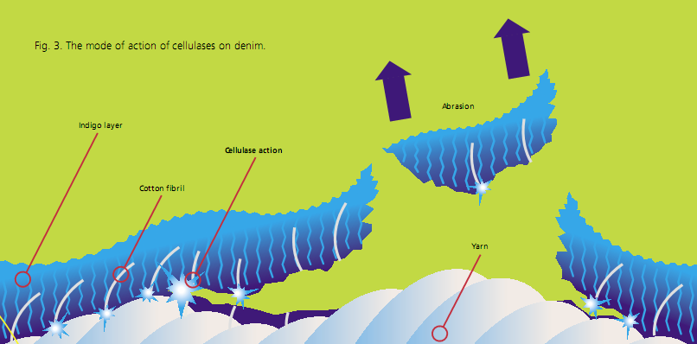

Pelle,cuoio,settore conciario
Industria conciaria è estremamente tradizionale tuttavia le applicazioni enzimatiche trovano il loro massimo ruolo nel migliorare la qualita’ del pellame-cuoio, nel ridurre la quantità di rifiuti chimici, nel minimizzare l’impatto ambientale; protease e lipase agiscono in sinergia x pulire,rimuovere impurezze,dare risalto alle venature e colori naturali, incrementare morbidezza e compattezza del pellame-cuoio.

Industria legno e carta
Negli ultimi venti anni le applicazioni enzimatiche nell’industria di legno e carta hanno avuto un considerevole incremento ed a tutt’oggi continuano fortemente
- amilase : controllare proprieta’ (viscosita’ rigidita’ cancellabilita’ ) amido è additivo-rivestimento (lucentezza levigatezza stampa)
- xilanase : ridurre il candeggio chimico,raggiungere la luminosita’ desiderata ; “beach boosting”
- lipase ed esterase : ridurre difetti,controllare qualita’ ; “pitch control” e “stickies control”
- cellulase,amilase e lipase : “deinking” o disinchiostrare

alimenti ad uso zootecnico
Secondo la normativa di settore ( L.5feb1963 n.281 ) gli alimenti x animali sono sostanze organiche e inorganiche, semplici o miscele, ± integratori e additivi destinati alla nutrizione orale dell’animale
- mangimi origine vegetale : singoli prodotti vegetali stato naturale, freschi o conservati, e i derivati lavorazioni industriali ( mais,erba medica,farina orzo ) ; le materie prime x tale categoria sono tutti vegetali,loro sottoprodotti e scarti lavorazione filiera agro-alimentare
- mangimi origine animale : singoli prodotti animali stato naturale freschi o conservati, e i derivati lavorazioni industriali ( latte liq-polvere, prodotti lattiero-caseari sgrassati, oliopesce fegatomerluzzo, farina pesce )
- mangimi concentrati : mangimi semplici con elevata % principi nutritivi ( protidi glucidi lipidi ) da somministare tal quale o miscelare con altri mangimi semplici o composti

L’impiego di enzimi nei processi di produzione dei mangimi mira a:
- favorire rapida crescita dell’animale
- migliorare l’utilizzazione del cibo ( feed conversion ratio)
- migliorare lo stato di salute dell’animale
- aumentare sia la digestione che l’utilizzazione di tutti i componenti da parte dell’animale da allevamento in generale e dei monogastrici ( polli suini ) in particolare
1) idrolisi enzimatica di carboidrati complessi: aumentare digeribilita’ mangimi origine vegetale soprattutto animali monogastrici ; le fibre vegetali sono formate da polisaccaridi-non-amidacei (No Starch Polysaccharides) composti da sost.etereogenee (cellulosa,emicellulosa,xilani,b-glucani,pectine,galatto-mannani,gomme) ; la fibra non puo’ essere attaccata da enzimi digestivi org.animali ma flora batterica intestinale attacca polisaccaridi della fibra ; i mangimi vengono integrati con glucosidasi che scindono fibre liberano amido e proteine dai cereali ; in alcuni tipi di cereali i NSP sono solubili e fanno aumentare viscosita’ del contenuto intestinale animali aventi un solo stomaco ( nel mangime xpolli il mais ha minor contenuto NSP solubili, orzo aggiunto 10%max poiché produce feci fluide appiccicose; i mangimi migliori contengono xilanasi e b-glucanasi x degradare NSP solubili )
2) degradazione enzimatica della fitina: è necessario rimuovere dal mangime i composti naturali presenti in granaglie e foraggi che potrebbero essere dannosi animali o loro nutrizione;
il P è presente 50-80% come fitina legato all’ ac.fitico [ mio-inositolo esafosfato Ca₅Mg(C₆H₁₂O₂₄P₆•3H₂O) ] ; i fitati nn vengono degradati da animali mono-gastrici ; le fitasi ( o fitato-fosfatasi ) vegetali e microbiche liberano P lo rendono disponibile x animali ed abbattono elevata concentrazione P nelle feci con buon risultato lotta eutrofizzazione acque superficiali; le fitasi liberano anche altri cationi importanti (calcio magnesio ferro manganese zinco) da complessi nn disponibili ; nei mangimi attuali si associa l’attivita della fitasi come enzima fosforo-litico e l’attivita’ della fosfatasi-acida come enzima mono-fosforo-esterasi e si raggiunge un’ assimilazione 80% del P ; tali enzimi sono aggiunti ai mangimi direttamente o premiscelati con vitamine-minerali-altri additivi in forma di granulati
3) mangimi ad alto contenuto proteico : nei mangimi a base di carne se questa ha poco sapore deve essere aumentato il grado di idrolisi x incrementare la sapidita’ del cibo animali inoltre proteasi riducono la viscosita’ della carne rendendola facilmente lavorabile ( intestino fegato polmoni ovini-suini )

I b-glucani sono dei polisaccaridi lineari costituiti da molecole di glucosio unite insieme mediante legami glicosidici b-(1-3) e b-(1-4).
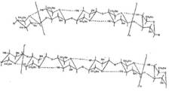

succhi di frutta
succhi con frutta tradizionale o esotica, unico frutto o miscela +frutti, peculiari caratteristiche organolettiche,ottimo apporto nutrizionale;
x migliorare caratteristiche sensoriali e incrementare valore nutrizionale vengono aggiunti sali minerali vitamine fibre
direttiva Comunita’ Europea 2001/112/CE GU L10/65 del 12gen2002 entrata vigore 12lugl2003;
Italia DPR 18.5.1982 n.489 e DM 7.5.1992 n.399 e DM 26.2.1996 n.209 : succhi frutta è prodotto fermentescibile ma non fermentato da frutta sana matura fresca o conservata freddo, una o +specie, è ammessa aggiunta zucchero non>150g/l .
nettare frutta : H₂O zucchero frutta , quantita’ zucchero o miele non>20%peso

i frutti sono composti dal parenchima è tessuto nn specializzato con cellule la cui parete possiede due strati : strato primario (microfibrille cellulosa immersa matrice emicellulosa+pectina) strato secondario <contenuto pectina; durante maturazione il frutto diventa +morbido xazione di enzimi : cellulasi modificano catena cellulosa , pectinasi intaccano pectine e indeboliscono matrice che avvolge le microfobrille di cellulosa
il succo viene estratto dal frutto a raggiunta maturazione, nel frutto maturo la pectina è parzialmente demolita divenendo piu’ solubile in H2O quindi nella fase di estrazione dei succhi dai frutti maturi si ottengono prodotti piu’ densi e viscosi pertanto le operazioni di separaz-chiarificaz risultano piu’ difficoltose.
I succhi possono avere:
-aspetto torbido x presenza polpa (agrumi,albicocca,pesca,pera,ananas)
-aspetto limpido x eliminaz particelle solide ( mela )

enzimi utili sono:
pectinasi o pectina-depolimerasi agisce sulla pectina catalizzando la sua depolimerizzazione con scissione legame 1-4aD-galatturonico
pectina è polimero residui ac.galatturonico e catene laterali di residui arabinosio galattosio ramnosio xilosio ; i gruppi carbossilici nelle catene ac.galatturonico sono metilati ed il grado metilazione varia seconda frutto (mela molto metilata, agrumi poco metilata) il livello metilazione è condizionato dalla presenza pectin-esterasi (EC3.1.1.11) è enzima endogeno idrolizza gruppo estere presente sull’ ac.galatturonico
la pectinasi commerciale è miscela enzimi a differente attivita’ idrolitica
pectina-liasi EC4.2.2.10 agisce sulle catene metilate,
pectato liasi o poli-galatturonato-liasi EC4.2.2.2 idrolizza molecole non metilate ac.galatturonico=pectato
eso-poli-galatturonasi EC3.2.1.15 idrolizza legame tra molecole galatturonato all’estremo catena
endo-poli-galatturonasi EC3.2.1.67 idrolizza in modo casuale legame tra molecole galatturonato all’interno catena
la presenza contemporanea di questi enzimi fa si che idrolisi–rottura della pectina risulti efficiente sia catene pectina in soluz ( <viscosita’ +veloce filtraz ) sia associata a proteine succo ( facile aggregaz particelle disperse +veloce chiarificaz )
l’uso della pectinasi determina 1) migliore estraz-spremitura 2) >resa processo produttivo succhi 3) > resa estraz del succo dalla polpa 4) >eliminaz particelle sospensione

polifenoli : metaboliti secondari, composti eterogenei in base al numero anelli-fenolici e legami nella struttura si distinguono ac.fenolici, flavonoidi, lignani, stilbeni
polifenolo-ossidasi EC1.10.3.1 enz.endogeno frutta, catalizza ossidaz. di catecolo e cresolo
i polifenoli hanno azione inibente sulla pectinasi
(la polpa viene agitata in reattori xottenere ossidaz naturale dei polifenoli)

pectina esterasi opera idrolisi degli esteri metilici ac.galatturonico
Negli agrumi (succhi torbidi) la pectina poco metilata + calcio →aggregati pectatodicalcio insolubili e precipitati non desiderati;
il riscaldamento del succo provoca denaturaz della pectina-esterasi; si possono aggiungere pectine a catena corta che vengono tagliate dalla pectina-esterasi ma senza produz pp insolubili

altri enzimi-biocatalizzatori importanti nella lavoraz dei succhi frutta:
amilasi : idrolisi dell’ amido (polimero del glucosio ) elimina i problemi di viscosita’ e torbidita’ anche nei succhi concentrati
cellulasi : idrolisi cellulosa , insieme alla pectinasi intaccando i polimeri strutturali liquefa intensamente tessuti vegetali >rilascio composti colorati e aromatizzanti( succo uva more mirtilli )
glucosio ossidasi : catalizza l’ ossidaz glucosio e O2molecolare → ac.gluconico e H2O2
glucosio ossidasi abbinata a catalasi consente eliminaz immediata O2 e permette <ossidaz non-enziamatica del succo imbottigliato ( si <O2 tra succo e tappo bottiglia che provoca imbrunimento superficiale succo )
arabinasi : idrolizza gli arabani sono polimeri arabinosio ( zucchero 5C ) e riduce viscosita’ succo (succo pera molto ricco di arabani)

modello della struttura di pectina
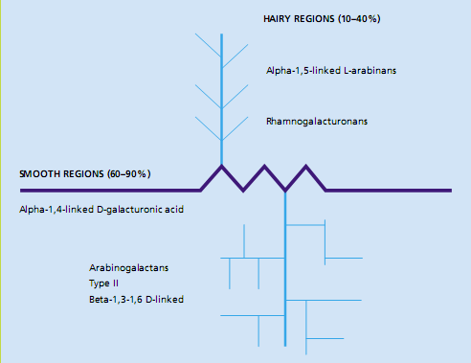

amido
L’amido è composto da unità di α-glucosio legate da legami glicosidici α-1,6 e α -1,4
amilosio è un polimero lineare che tende ad avvolgersi ad elica, in cui le unità di glucosio sono legate tra loro con legami glicosidici α(1→4). Una molecola di amilosio può contenere sino a 1000 residui di glucosio.
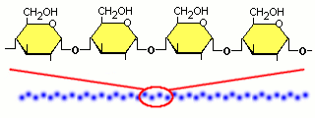

amilopectina è un polimero ramificato che presenta catene di base di struttura simile all'amilosio; ogni 24-30 unità di glucosio, si innestano catene laterali attraverso legami α(1→6). L'amilopectina è disposta verso l'interno in prossimità del centro dei granuli di amido.
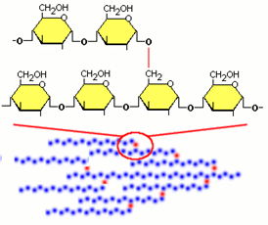

endo splitting : idrolizzare catene amido all’interno ( α amilasi )
eso splitting : idrolizzare catene amido all’esterno ( β amilasi, glucoamilasi, α glicosidasi )
debranching : attivita’ de-ramificante ( isoamilasi, pullulanasi )

l’amido viene convertito in : destrine, glucosio, fruttosio

α-amilasi (o glicogenasi o 1,4-a-D glucanoidrolasi) ( EC 3.2.1.1. ) Catalizza l'endoidrolisi dei legami 1,4-α-D-glucosidici in oligosaccaridi e polisaccaridi contenenti tre residui o più. L'enzima agisce in modo casuale su amido, glicogeno e molecole ad esse correlate . Dalla sua attivita’ si ottengono glucosio, maltosio e oligodestrine. Puo’ essere di origine batterica ( Bacillus substilis, B. amyloliquefaciens, B. strearothermophilus, B. licheniformis ) o di origine fungina ( Aspergillus, Penicillium, Mucor, Rhizopus )
Glucoamilasi (o amiloglucosidasi o glucan a-1,4-glucosidasi) ( EC3.2.1.3 ) Catalizza l’idrolisi dei legami 1,4-α-D-glucosidici all’estremità non riducente delle catene dell’amido liberando unità di glucosio. L’enzima è prodotto da funghi ( Aspergillus niger , A. Oryzae, Mucor, Rhizopus )
β-amilasi (o 1,4-a-D glucano malto idrolasi) ( EC 3.2.1.2 ) Catalizza l'idrolisi dei legami 1,4-α-D-glucosidici all’estremità non riducente delle catene dell’amido liberando unità di β-maltosio ( a volte anche malto-destrine ). L'enzima agisce su amilosio, amilopectina e glicogeno . Origine vegetale, batterica ( Bacillus polymyxa, B. cereus, B.circulans ) fungina ( Rhizopus )
amilasi de-ramificanti che catalizzano l’idrolisi dei legami 1,6-α-D-glucosidici nell’ amilopectina isoamilasi ( EC3.2.1.68 ) agisce su amido e glicogeno, origine fungina ; pullulunasi ( EC 3.2.1.41 ) agisce su amido e pullulano, origine batterica ( Aerobacter, Bacillus, Pseudomonas )

degradazione enzimatica dell’amido
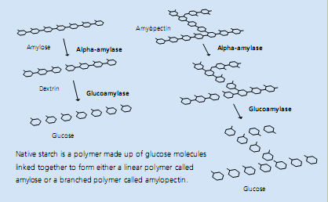

In tutti i processi di conversione dell’amido è richiesta un’elevata temperatura per liquefare l’amido e renderlo accessibile all’idrolisi enzimatica. La degradazione dell’amido comprende:
- Gelatinizzazione
- Liquefazione
- Saccarificazione
Gelatinizzazione : i granuli 0.5-175um sono parzialmente cristallini e insolubili in H₂O; l’amido sottoposto a riscaldamento (50-68-80°C) assume stato fisico di gel a seguito del rigonfiamento x idratazione della parte amorfa dei granuli con destabilizzazione delle regioni cristalline e perdita proprieta’ birifrangenza ottica tipica dei cristalli nativi dell’amido. Amido con un contenuto >50%amilosio richiede T>95°C x dissoluzione e raffreddando formano gel rigido mentre con un contenuto >50%amilo-pectina la dissoluzione avviene T<95°C e raffreddando il gel è soffice.
Liquefazione : processo che permette di ridurre viscosita’ dell’amido x idrolisi controllata via chimica (acidificando a caldo) oppure via enzimatica (α-amilasi) ; lo sciroppo di malto-destrine (unita’ D-glucosio unite da legami α-1,4) puo’ rappresentare prodotto finito oppure subire successiva saccarificazione; sono previsti semplici passaggi di riscaldamento in presenza acidi o enzimi seguiti raffreddamento.
Saccarificazione : processo che consente ulteriore idrolisi dell’amido liquefatto (oligosaccaridi e polisaccaridi) e di ottenere sciroppi ad alta prorzione di glucosio e zuccheri d basso peso molecolare ; l’azione d glucoamilasi, pullulanasi e iso-amilasi porta alla formazione di sciroppo di maltosio ( 55% maltosio, 30%malto-triosio, 5%glucosio e tracce oligosaccaridi ) e sciroppo di glucosio ( 97%glucosio, 2%maltosio, tracce oligosaccaridi ).

conversione enzimatica dell’amido

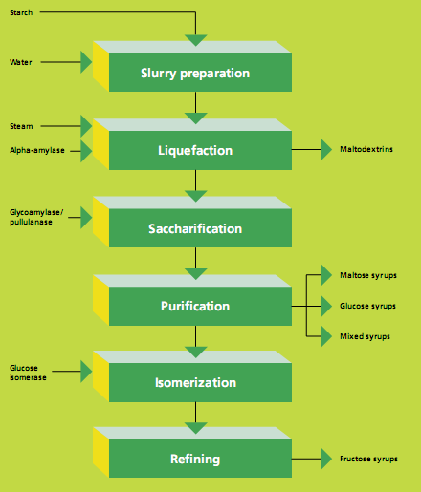

isomerizzazione del glucosio

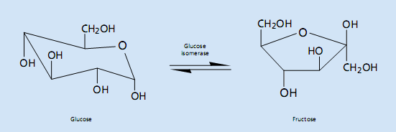

fruttosio o levulosio è monosaccaride C₆H₁₀O₆ , isomero del glucosio, anello 5C cheto-pentoso , la funzione chetonica molto reattiva lo fa’ caramellare e reagire con le proteine ( reazione d Maillard ) ; presenta elevata solubilita’ in H₂O , un potere dolcificante superiore 1.5x rispetto al saccarosio ne motiva il suo grande utilizzo in bevande e gelati.
glucosio isomerasi ( o xilosio isomerasi ) ( EC 5.3.1.5. ) ha maggiore affinita’ per lo xilosio e determina l’isomerizzazione di xilosio a xilulosio ; è molto selettiva e facilmente regolabile pH7-8.5 55-65°C attivata Mg Co Mn inibita Cu Hg Zn Ca ; origine batterica ( Bacillus coagulans, Streptomyces )

HFCS (High-fructose corn syrup) la produzione di sciroppo di fruttosio è legata alla possibilita’ di avere a disposizione sciroppi ad elevato contenuto di glucosio ottenuti grazie al consolidamento del processo di conversione enzimatica dell’amido e prevede:
- liquefazione e saccarificazione dell’amido ottenendo un prodotto ≥94%glucosio
- isomerizzazione enzimatica controllata da glucosio a fruttosio ottenendo sciroppo 42%fruttosio
- frazionamento della miscela fruttosio/glucosio mediante cromatografia ottenendo frazioni 90%fruttosio
- miscelazione “ blending” dei prodotti 90% e 42% per la preparazione di sciroppo 55%fruttosio

in USA : a partire dal mais ricco di amido e piu’ disponibille della canna da zucchero, circa 50% dello zucchero è stato sostituito da questo “sciroppo ad alto contenuto di fruttosio High Fructose Corn Syrup “ che è liquido , ha costi trasporto < in cisterne, puo’ essere miscelato +facilmente con preparati liquidi , ha costo inferiore al saccarosio importato dal brasile ;
fruttosio è zucchero a basso contenuto glicemico ma se assunto in quantita’ eccessiva puo’ provocare affaticamento al metabolismo degli oligoelementi e al fegato; viene convertito in grassi piu’ rapidamente del glucosio e pertanto è fattore scatenante dilagante fenomeno dell’obesita’.

invertasi ( o saccarasi o b-fructo-furanosidasi ) ( EC 3.2.1.26 ) è un enzima endocellulare che, attraverso la reazione di idrolisi scompone il saccarosio in glucosio e fruttosio ; da lieviti ( Saccaromyces cerevisiae , S. carlsbergensis ) ;
Lo zucchero invertito è il risultato dell'azione dell'invertasi o della idrolisi del saccarosio mediante acidi diluiti. È presente naturalmente nei succhi di alcuni frutti, principalmente quello d'uva, si utilizza in sostituzione dello zucchero nella fabbricazione di marmellate, conserve, frutta sciroppata essendo più dolce di circa 1/4 del saccarosio; è utilizzato anche nella birra, nello zuccheraggio dei mosti e per mantenere l'umidità nel tabacco e nelle sigarette; nell’industria cartaria come elasticizzante.

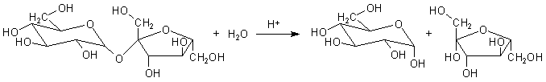

Vi sono due vie alternative alla produzione di fruttosio :
- la glucosio isomerasi : poco costosa è inserita nella filiera produttiva dell’idrolisi dell’amido (mais ,patata,frumento,tapioca,sorgo)
- la saccarasi che sfrutta il processo estrattivo del saccarosio (barbabietola, canna zucchero)

lattosio e lattasi
La molecola del lattosio è un disaccaride costituita da una molecola di beta D-(+)-galattosio e da una di D-(+)-glucosio uniti da un legame β(1→4) glicosidico. Rappresenta il 98% degli zuccheri presenti nel latte, è contenuto oltre che nel latte (circa il 40 % della massa secca, 3.5-4% sul tal quale), anche nei suoi derivati (formaggi e yogurt) e in prodotti a base di siero di latte. In particolare nel siero il lattosio costituisce circa il 70% della massa secca (4.2-% sul tal quale) e può essere isolato per concentrazione e successiva cristallizzazione. In un latte intero è presente dal 4,7 al 4,9% ; in un latte colostrale dal 2,2 al 3,0% ; in un latte mastitico è inferiore al 3,0%.
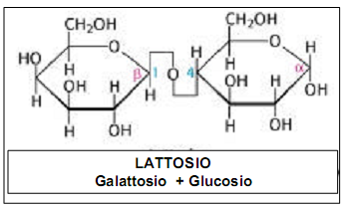

lattasi o beta-galattosidasi ( EC 3.2.1.23 ) è un enzima della classe delle idrolasi che catalizza la reazione:
lattosio + H₂O = galattosio + glucosio
nell’uomo l'enzima ha localizzazione principale presso le pareti intestinali (digiuno ed intestino tenue). La diminuzione della produzione di questo enzima è associata all'intolleranza al lattosio ovvero una ridotta capacità di assorbimento e digestione del lattosio da parte dell'intestino tenue. In caso di deficit della lattasi la permanenza del lattosio come tale nell'intestino ne determina l'utilizzo da parte della flora batterica intestinale che ne provoca la fermentazione (da questo processo si ha una grande produzione di gas e acidi organici) ed essendo il lattosio una sostanza osmoticamente attiva richiama nel colon acqua e sodio impedendo la formazione delle feci solide. L'intolleranza al lattosio si manifesta, quindi, con flatulenza, meteorismo, crampi addominali, diarrea e dimagrimento. Studi dimostrano che nn esiste differenza biochimica tra lattasi isolata dall’intestino di bambini adulti e adulti-intolleranti, pare solamente una differenza quantitativa ovvero negli adulti-intolleranti al lattosio la lattasi è solamente molto scarsa ; nell’intestino embrionale-fetale la lattasi nn è presente e compare alla meta’ ultimo stadio gestazione, raggiunge un picco di attivita’ immediatamente dopo nascita e successivamente diminuisce raggiungendo livello basso ad 1,5-3aa bambino.
è un enzima esocellulare prodotto soprattutto da Lattabacillus, Escheriachia, Bacillus, Saccharomyces, Candida, Aspergillus, Pennicillium, Mucor ; in funzione della loro origine le lattasi possiedono un diverso optimum di pH : Kluyveromyces lactis pH6-7 x trattamento latte , Aspergillus niger pH4-6 A. oryzae pH3-4 x trattamento siero.
trova impiego nella : idrolisi del lattosio e sua rimozione da preparati a base di latte x ridurre i disturbi intestinale negli individui intolleranti, formazione di cristalli di disaccaride nelle ghiacciate e gelati,

Nella produzione degli alimenti in generale gli enzimi consentono di
- migliorare valore nutritivo e digeribilita’, consistenza e aspetto
- sviluppare sapore e aroma molto gradevole
- portare a vantaggi ambientali derivati da un ridotto consumo energetico (materie prime, energia ed acqua) e dalla biodegradabilita’ del composto
- migliorare l’efficienza e la qualita’ produttiva
- fornire prodotti con caratteristiche ben definite che rispondono alle richieste del consumatore ed in quantita’ sufficiente da soddisfare con una vasta gamma di prodotti le esigenze del consumatore

Unione Europea – Norme Europee x additivi,aromi ed enzimi
Nel contesto della riforma lanciata dalla Commissione Europea per la semplificazione della legislazione esistente in materia di additivi alimentari, aromi ed enzimi sono stati elaborati quattro nuovi Regolamenti Comunitari
# Regolamento CE n.1331/2008 che istituisce una procedura uniforme di autorizzazione per gli additivi,gli enzimi e gli aromi naturali
# Regolamento CE n.1332/2008 relativo agli enzimi alimentari
# Regolamento CE n.1333/2008 relativo agli additivi alimentari
# Regolamento CE n.1334/2008 relativo agli aromi e ad alcuni ingredienti alimentari con proprieta’ aromatizzanti destinati ad essere utilizzati negli e sugli alimenti

Regolamento CE n.1332/2008 del Parlamento Europeo e del Consiglio Europeo, del 16 dicembre 2008, relativo agli enzimi alimentari e che mofica la Direttiva 83/417/CEE del Consiglio, il Regolamento CE n.1493/1999 del Consiglio, la Direttiva 2000/13/CE, la Direttiva 2001/112/CE del Consiglio e il Regolamento CE n.258/97. [ entrata i vigore 20 gennaio 2009 ; GU L354 del 31 dicembre 2008 ]
Il presente Regolamento armonizza a livello Comunitario le Disposizioni Nazionali relative all ’ impiego degli enzimi negli alimenti compresi gli enzimi utilizzati come coadiuvanti tecnologici con lo scopo di :
§ garantire corretto funzionamento del mercato interno ed eliminare condizioni concorrenza impari e sleale
§ preservare un elevato livello di tutela della salute umana e dei consumatori
§ creare un elenco degli enzimi autorizzati, stabilire le condizioni d’uso degli enzimi alimentari, definire le regole per l’etichettatura

Nell’atto i termini chiave :
Enzima alimentare = un prodotto ottenuto da vegetali, animali o microrganismi o prodotti derivati, nonché un prodotto ottenuto mediante un processo di fermentazione tramite microrganismi contenente uno o piu’ enzimi in grado di catalizzare una specifica reazione biochimica e che è aggiunto ad alimenti per uno scopo tecnologico in una qualsiasi fase di fabbricazione, trasformazione, preparazione, trattamento, imballaggio, trasporto o conservazione degli stessi
Coadiuvanti tecnologici = sono presenti nei prodotti alimentari in forma di residuo, senza avere alcun effetto tecnologico sul prodotto finito

In virtu’ delle nuove disposizioni comunitarie gli additivi alimentari, gli enzimi e gli aromi possono essere commercializzati ed impiegati negli alimenti soltanto se inclusi nelle specifiche Liste Positive o Elenchi Comunitari o Registri Comunitari, secondo una procedura di autorizzazione unica e centralizzata che si basa sulla valutazione scientifica del rischio da parte dell’ Autorita’ Europea per la Sicurezza Alimentare (EFSA)

La creazione di un Elenco degli Enzimi Autorizzati permette di armonizzare a livello europeo tutti gli enzimi utilizzati negli alimenti con funzione tecnologica [ finora erano stati autorizzati ed etichettati come additivi alimentari solo invertasi (E 1103) lisozima (E 1105) ureasi, beta-glucanasi ] ed è utile al consumatore poiché stabilisce regole uniformi per la valutazione e l’autorizzazione di tali prodotti
L’ Elenco Comunitario degli enzimi immessi sul mercato e utilizzati negli alimenti deve indicare:
- denominazione dell’enzima
- sue caratteristiche specifiche, origine, criteri di purezza, ecc
- condizioni di impiego
- restrizioni alla sua vendita
- prescrizioni particolari relative all’etichettatura

Un enzima alimentare puo’ essere incluso nell’Elenco Comunitario solo se:
- sulla base di dati scientifici disponibili il tipo di impiego proposto nn pone problemi di sicurezza per la salute del consumatore
- il suo impiego risponde ad una ragionevole necessita’ tecnologica
- il suo impiego nn induce in errore il consumatore

L’ etichettatura degli enzimi alimentari destinati alla vendita al consumatore finale deve rispettare le condizioni generali di etichettatura definite nella Direttiva 2000/13/CE :
- essere facilmente visibili, leggibili, indelebili, redatte linguaggio comprensibile
- riportare denominazione dell’enzima riconosciuta e figurante nella nomenclatura dell’Unione Internazionale di biochimica e Biologia Molecolare (IUBMB)
- riportare l’indicazione “per alimenti” o “per alimenti uso limitato” o riferimento piu’ specifico all’uso alimentare

Allo stato attuale in attesa di disporre dell’Elenco Comunitario degli enzimi alimentari, continuano ad applicarsi le Norme Nazionali e quelle Europee limitatamente agli enzimi riportati in alcuni Provvedimenti settoriali quali gli additivi alimentari, i succhi di frutta, il vino ( cfr. art. 18,19,20,22,23 Regolamento CE n.1332/2008 )

